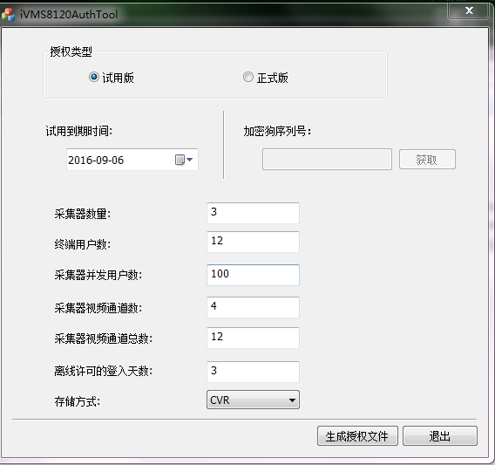

[1]采集器数量：中心平台添加采集平台的总数

[2]终端用户数：中心平台添加终端操作员的总数

[3]采集器并发用户数：采集平台并发登录人数的总数

[4]采集器视频通道数：/

[5]采集器视频通道总数：中心平台**用户**添加采集器（DVR/NVR）的通道总数









